目的
このマニュアルは、「特定化学物質の環境への排出量の把握等及び管理の改善の促進に関する法律」（平成11年法律第86号、以下「PRTR法」という。）に定める第１種指定化学物質等及び第２種指定化学物質等（以下、「指定化学物質等」という。）の管理に係る措置を定めるものとする。

化学物質管理の方針
当社が扱う製品は、公共性の高いインフラストラクチャーとして、広汎に市民生活に係わるものであり、公共の利益に貢献するものである。この基本認識のもと、地域社会における公益貢献は当社自明の使命であり、関係法令を遵守し、当社事業運営過程において不必要な化学物質等排出を回避するために、指定化学物質等を適切に管理する方法、体制を維持し、必要な措置をとる。
また、指定化学物質等の管理状況に関して、地域住民の理解を深めるように努める。

管理計画の策定
上記方針に即して、該当する部署の環境管理担当者は、自部署における指定化学物質等の管理計画（以下「管理計画」という。）を、環境マネジメントシステムにおける環境管理計画に準じて作成する。（様式１）
環境管理責任者は、当該管理計画に以下の事項が明示されていることを確認し、当該計画を承認する。
(1) 管理の改善を図るための行動に係る具体的目標の設定
(2) (1)の目標を達成する時期
(3) (1)の目標を達成するための具体的方策

管理計画の実施

組織体制の整備
前項で定めた管理計画を確実かつ円滑に実施するため、計画推進に係る責任と権限を、環境マネジメントシステム運営体制に準じて、以下のとおり定める。

管理者 | PRTR管理における責任と権限
環境管理責任者 | 化学物質等管理体制整備を統括し、管理体制の維持整備ならびに管理計画の実施にあたって必要な資源等の措置を決定する。  各部署の化学物質等管理担当者を指名する。  化学物質等管理の状況について、定期的な報告を受ける。
環境管理事務局 | 環境管理責任者を補佐し、管理体制の円滑な運営を進める。
製造部長、または  製造部環境管理担当  （以下、製造部長） | 指定化学物質等の管理計画の立案と実施に責任を負い、計画実施に伴う諸措置の実行権限を有する。
化学物質等を取り扱う部署の部署長  （以下、関連部署長） | 管理計画の実施を推進する。管理計画の実施状況に関して、データ等の収集作業や適切に実施されているかの監視をおこない、関係者へ適切な報告をおこなう。
総務部長 | 社外とのコミュニケーション窓口となる。

作業要領の策定
管理計画を実施するために必要な、指定化学物質等の管理に係る措置の具体的内容が、それぞれ下記の環境マネジメントシステム文書(EMS文書)あるいは他の業務手順書等のなかに織り込まれること。
要領・手順書 |  | 該当する業務
環境管理計画作成要領 | EMS文書 | 管理計画の立案と運用に関する細目
環境教育訓練実施要領 | EMS文書 | 従業員への教育と訓練に関する細目
環境情報管理要領 | EMS文書 | 社外・社内コミュニケーションに関する細目
緊急事態対応要領 | EMS文書 | 事故等緊急事態時の対応に関する細目
酸洗い工程管理手順書 | EMS文書 | 製品酸洗い工程での管理項目に関する細目
塗装工程管理手順書 | EMS文書 | 塗装工程での管理項目に関する細目
塗料倉庫管理手順書 | EMS文書 | 塗料保管管理に関する細目
PRTR法対応手順書 | EMS文書 | 化学物質等取扱い量報告業務に関する細目
廃棄物管理手順書 | EMS文書 | 廃棄物の分別収集および処理委託に関する細目
PCB使用機器管理手順書 | EMS文書 | PCB使用機器の保管及び処理に関する細目

教育、訓練の実施
- 関連部署長は、次に(2)および(3)に留意し、指定化学物質等の管理の改善に必要な教育・訓練を計画し、継続的に実施する。
- 教育、訓練の対象者は、指定化学物質等を取り扱う者、指定化学物質を排出する工程に従事する者及び管理部門の従事者等全ての関係者とする。
- 教育、訓練の内容は、化学物質の管理の改善を促進し、環境の保全上の支障を未然に防止することの重要性を認識させ、以下の事項を周知徹底し、円滑な達成・実施をめざすものとする。
  - 化学物質の管理の方針
  - 管理計画および管理計画に示された目標、日程および方策
  - 関係する作業要領および手順

管理の状況の評価及び方針等の見直し
関連部署長は、指定化学物質等の管理の状況が、管理の方針、管理計画及び定められた作業手順に照らして、適切に行われているかを定期的に評価し、製造部長ならびに環境管理責任者に報告する。
環境管理責任者は、当該報告にもとづいて、方針、管理計画および作業手順等の見直しを定期的および必要に応じて実施する。

情報の収集、整理等

指定化学物質等の取扱量等の把握
関連部署長は、自部署における、指定化学物質等の取扱量等（製造量、使用量、貯蔵・保管量等）並びに指定化学物質等を取り扱う施設及び設備の設置、運転等の状況を把握し、製造部長に報告する。把握の具体的手順については、別途定める手順に従う。

指定化学物質等の性状、取扱い及び管理技術等に関する情報の収集
(1) 4.1項で規定した責任者および担当者は、利用可能な文献、データベース等を活用するなどにより、下記に関する情報の収集に努める。
- 当社あるいは自部署が取り扱う指定化学物質等の性状及び取扱いに関する情報。
- 当該指定化学物質等の管理の改善のための技術及び手法に関する情報の収集。これらの技術及び手法には、回収率の向上、再利用の方法など指定化学物質等の使用の合理化に関するものも含む。
  - 当該責任者および担当者は、上記(1)により収集した情報を利用し、必要な管理対策を実施する。
  - 取引先等他事業者から、指定化学物質等の適切な取扱い等に関する情報の提供等の要請があった場合には、環境情報管理要領に定める手順に沿って、適切な情報の提供等を行うよう努める。

情報の活用
環境管理責任者は、MSDSに示された情報を効率的に活用し、また当社における指定化学物質等の取扱量並びに排出量を効率的に把握し管理するために、データベースの構築その他の適切な情報の管理活用手段を講ずる責任を負う。

管理対策の実施
当社で取り扱う指定化学物質について、その有害性、物理的化学的性状、排出量並びに排出ガス及び排出水中の濃度等を勘案しつつ、以下の管理対策の実施に取り組むために適切な手順を、関連する作業および業務の要領、手順書に織り込み、実施を確実にする。

設備点検等の実施
- 指定化学物質等を取り扱う作業あるいは施設、機器において、損傷、腐食等による指定化学物質の漏えいの有無等の点検を定期的に実施する。
- 点検の結果、異常が認められた場合には、速やかに補修その他の必要な措置を講ずる。

指定化学物質を含有する廃棄物の管理
- 指定化学物質を含有する廃棄物の発生抑制等に努める。
- 指定化学物質を含有する廃棄物を適正に保管する。
- 当該廃棄物の処理を委託する場合には、別途定める手順に沿って、法定のマニフェストにより必要な情報を委託業者に提供し、遵法な処理を確保する。

設備の改善等による排出の抑制
環境管理責任者は、指定化学物質の大気、水及び土壌への排出の抑制を図るため、指定化学物質等を取り扱う施設及び設備について、下記事項に留意しつつ、漏えい、揮発、浸透等に対する必要な措置を講じる責任を負う。関連部署長は、自部署における指定化学物質等の漏えい、揮発、浸透等に対する必要な措置を自ら講じるか、あるいは措置を講じる必要性を製造部長および環境管理責任者へ報告する責任を負う。

水及び土壌への浸透等の防止構造
指定化学物質等を取り扱う職場および施設の床面は、適切な不浸透性の材質で覆われ、指定化学物質の水及び土壌への浸透を防止していること。
指定化学物質等を取り扱う職場および施設から、直接水路に流体物が流れ込まないよう、適切に区切られていること。

排出低減のための施設設置等の実施
塗料設備については、揮発または飛散による指定化学物質の不必要な大気への排出を削減していくために、設備等および塗料管理手順の見直しをおこない、技術的および経営上可能で、且つ有効な措置を講ずる。
酸洗い廃液処理については、中和施設（除害施設）が適切に機能しているかの監視を、別途定める手順に沿って、定期的に実施する。

施設及び設備の維持及び管理
指定化学物質等を扱う施設及び設備（配管等を含む。）は、地上に設置する等、その維持及び管理が容易に実施できる構造とすること。

主要工程に応じた対策の実施
4.1項で定めた責任者および担当者は、自部署における主要工程ごとの対応事項に留意しつつ、各々の取扱い工程を見直し、指定化学物質の排出の抑制に必要な対策の実施に努める。

貯蔵（入出荷、移送、分配を含む。）工程
搬入時、保管時ならびに移送時には、塗料、シンナー等の容器は必ず密閉し、不必要な大気への揮発放出を防止する。塗料等については、直ちに使用するもの以外は、施錠可能な塗料倉庫、あるいは定められた仮置き場にて保管する。
酸洗い用薬品類は、施錠可能な保管場所にて保管し、都度必要量のみ投入する。
溶接棒等は、関係者以外が容易に立ち入ることのない指定された置き場にて保管する。

溶接工程
管理の対象となる溶接材を別表に示す。
溶接材の使用にあたっては、その使用量を計測し、含まれる指定化学物質量を把握する。
作業にあたっては、必要最小限の量を持ち出し、作業後の残余については、確実に規定の保管場所へ戻す。

酸洗い洗浄工程
酸洗い洗浄の作業においては、当該作業手順ならびに酸洗い薬品を含む排水の除害処理を、別途定める手順に沿って、確実に実施する。
また、酸洗い作業場においては、被膜塗布などの土壌への浸透防止の措置を実施する。

塗装工程
塗装作業を行う場合においては、不必要な塗料消費を抑制するよう努める。
塗装作業は、指定の場所において、定められた手順および条件のもとでおこなう。
揮発又は飛散による大気への排出、排水に含まれての水への排出等を抑制するため、塗料の管理、塗料設備の管理を、別途定める手順に沿っておこなう。

指定化学物質等の回収、再利用、使用の合理化

化学物質の使用の合理化対策
化学物質の使用合理化対策として、以下の事項に留意し、技術的および経営上可能で、且つ有効な手法を検討し、実施に向けて取り組む。

工程の見直し等による使用の合理化
関連部署長は、自部署における取扱い実態に即して、下記事項に留意して、指定化学物質等の使用の合理化対策の実施に取り組む。
1) 製品等の歩留まりの向上による、指定化学物質等の使用の合理化を図るため、工程の見直し等をおこなう。
2) 代替物質の使用及び代替技術の導入による、指定化学物質等の使用の合理化を図る。
3) 指定化学物質の回収及び再利用を図るため、設備および作業手順等を見直す。

主たる工程に応じた対策の実施
4.1項で定めた責任者および担当者は、自部署における主要工程ごとにの対応事項に留意しつつ、各々の取扱い工程を見直し、指定化学物質等の使用の合理化に必要な対策の実施に努める。

溶接工程
適正な溶接条件を維持することを考慮する
在庫管理および保管手順の見直しにより、使用量の管理を徹底する。

塗装工程、印刷工程及び接着工程
塗着又は塗装の効率のより高い塗装方法を検討する。
プラント塗装ラインにおいては、塗装対象部品の配置を工夫するなど、塗布効率の向上をおこなう。
定められた塗装条件の維持に考慮する。

指定化学物質等の排出の状況に関する住民の理解の増進

利害関係者への情報提供
指定化学物質等の管理活動を含め、環境管理に関する苦情、問い合わせ対応ならびに利害関係者への情報提供は、別途定める手順に沿って処理をおこなう。
また、指定化学物質等を取り扱う従業員に対して、指定化学物質等の管理の状況等に関し、近隣住民ほか利害関係者の理解を深めることの必要性について周知し、コミュニケーションの手順等に関する教育及び訓練をおこなう。

緊急事態に対する対応

予防措置

指定化学物質等管理に関する手順の定期的見直し
別途定める「緊急事態対応要領」の内容に沿って、事故等の緊急事態を予防する手順を実施する。

緊急時の措置

緊急事態対応時の手順の設定と周知
緊急事態時における対応手順の基本的な流れを、別図１「緊急事態に対する処置のフロー」に示す。関連部署長は、当フローに沿って、自部署における緊急時の対応手順を前もって設定し、必要に応じ見直す。
関連部署長は、自部署の緊急時対応手順を部署内に周知徹底するとともに、他の関係者へも周知する。

実地訓練の実施
前項で定めた対応手順が有効且つ適切であることを確認するため、定期的に実地訓練をおこなう。
実地訓練の結果は、製造部長および環境管理責任者へ報告され、また実地訓練において手順どおり実施できなかった場合には、手順を見直す。

要 領 来 歴 表

№ | 日 付 | 内 容 | 作成
0 | 2004年XX月XX日 | 新規作成
１
２
３
４
５

（別図１）緊急事態に対する処置のフロー
緊急事態が発生したときは、下記の流れに従った処置をとる。
緊急事態の発見者は、応急処置を行い、発生部署の部署長又は、担当者に連絡する。

発見者（社内の者）
応急処置

発見者（外部の者）

外部の発見者より、緊急事態の連絡を受けた者は、総務部長（部長不在時は総務課長。以下同じ）に連絡する。総務部長は発生部署の部署長に連絡する。

発生部署の担当者
発見者から連絡を受けた者

発生部署の部署長又は担当者は、手順に基づいて必要な処置を行い、状況及び処置の内容を総務部長に連絡する。

発生部署の部署長
状況の確認・対応処置
消防署・警察署への通報

総務部長は、状況に応じ消防署・警察署に通報する。但し、総務部長に連絡できない程、緊急を要するときは発生部署の部署長が通報し、総務部長に通報した旨連絡する。
関連部署もしくは全サイトへの連絡
行政機関等への届出・報告
総務部長

「緊急事態対応記録」の作成（審査）
発生部署の環境管理担当

総務部長は環境管理責任者に状況を報告する。又、状況に応じ関連社内部署、行政機関等に連絡する。

発生部署の環境管理担当は、事後処置として、「緊急事態対応記録」を作成させて審査し、環境管理責任者に報告する。
環境管理責任者は、記録を承認し、当該要領・手順の見直しを行う。又、社長に報告する。
環境管理責任者

社長

環境管理責任者は、必要があれば、行政機関等に緊急事態の状況を報告する。

（各職場での緊急連絡表の例）

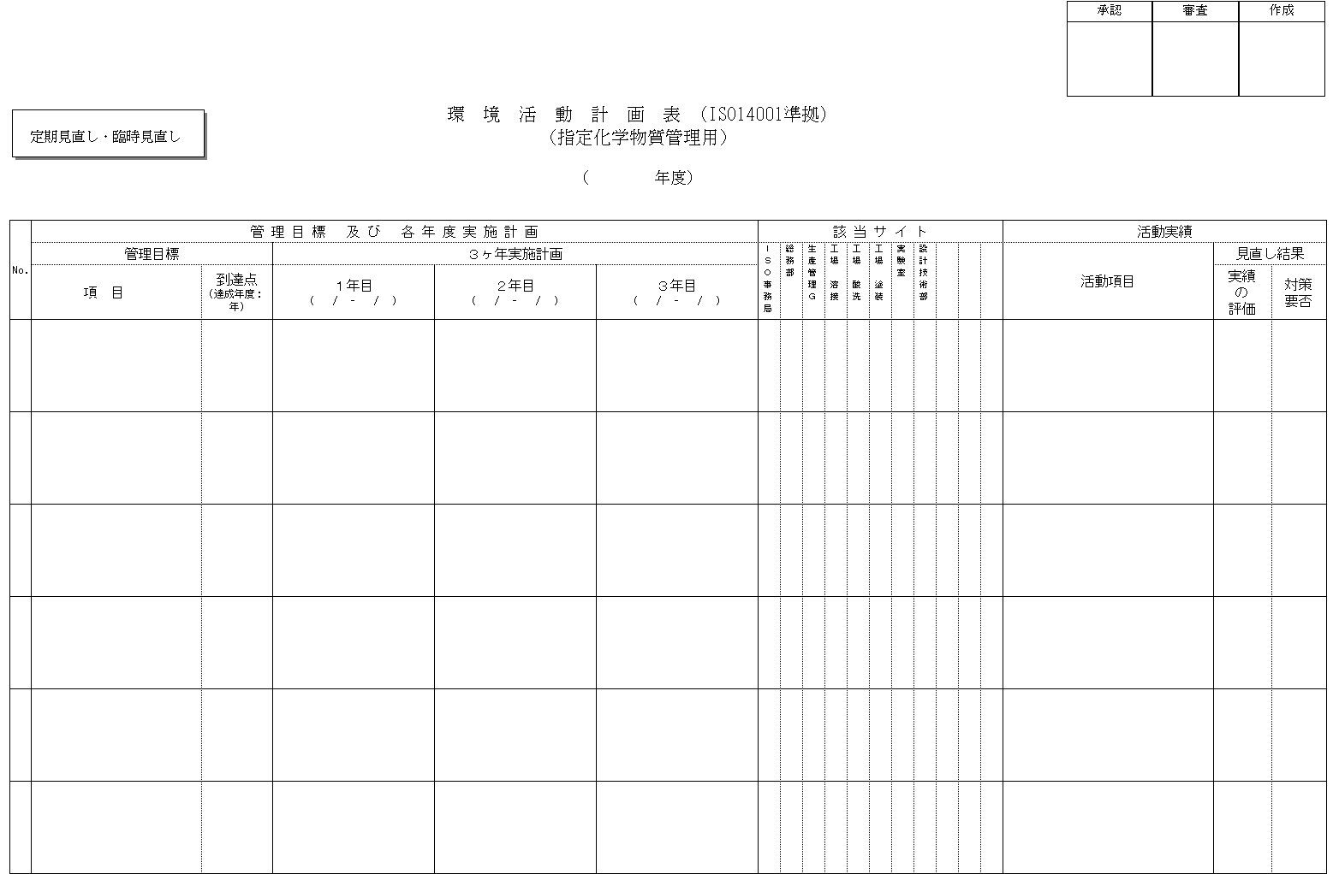
（様式１）

（様式２）

